RETEK 2013-5-10上线至今遗留问题

1. 数据
   1. 供应商库存与成本
   2. MOM 与 SIM 库存不平
   3. 分割商品库存与成本差异
   4. 标准功能计算返利结果与实际结果表有细小差异
   5. 现在每日异常检查讨论
2. 程序
   1. 商品地点导入
   2. 商品供应商地点导入
   3. RCA 业务单据取值问题
   4. RUA业务单据取值问题
   5. 订货审批程序，物流属性与大类的查询结果与条件不符合
   6. 商品，商品供应商，商品供应商地点，供应商，合同相关属性联动
   7. 商品删除
   8. RA系统,不同的客户端(电脑),部门下拉框下拉时出现问题  
      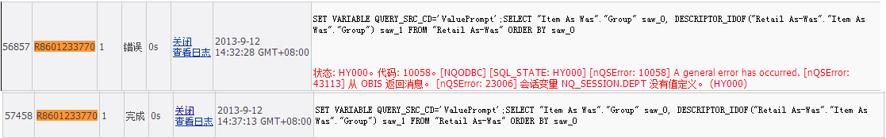A电脑上部门下拉框可以正常显示,B电脑上部门下拉框却一直显示”请稍候…”,B电脑上试过不同浏览器(IE\Chrome\Firefox),结果都一样.
   9. RA建模问题:按类别查询有销售无库存单品数和有库存无销售单品数,这样的数据在事实中没有.
   10. RA系统中已有的账号，授予RA新建的权限，授予后，登录界面后，不会显示出来。把以后用户账号删除，然后从新授权，RA新建权限仍然不会显示出来。原因：需要再RA系统的服务器上，删除用户的文件夹，然后再重新登录，才会出来。
   11. RA系统raadmin用户查询某报表的会话日志
   12. RA系统中的登录账号如何锁定?
3. 接口
   1. ODI接口问题:有时候rms的商品资料会有部分没有传送到ra系统,导致这部分商品的销售也不会传送ra系统,造成RMS销售和RA销售不一致.
4. 技术与平台
   1. BIP 整体效率
   2. RA 整体效率
   3. SIM 报表打印
   4. Batch 执行准备，如何在执行Batch前，停止SIM与MOM系统的操作，避免后续数据影响Batch运行结果